***Українська мова (письмо) 03.06.2022 1-Б СтаріковаН.А.***

**Тема.** ***Вчуся складати і записувати речення. Розвиток мовлення. Мрії про канікули.***

**Мета**: удосконалювати навички письма, вміння складати і правильно записувати речення; розвивати вміння розповідати за малюнком та про події з власного життя, розгадувати ребуси; формувати компетентності спілкування державною мовою, соціальну, громадянську компетентності; виховувати інтерес до спорту, прагнення ним займатися.

**Презентація.** [**https://docs.google.com/presentation/d/19VbbNwA0QmbwGITRWSJM8hBgaRNUyfRimnu6UHFAE9k/edit?usp=sharing**](https://docs.google.com/presentation/d/19VbbNwA0QmbwGITRWSJM8hBgaRNUyfRimnu6UHFAE9k/edit?usp=sharing)

**Опорний конспект уроку**

1. **Актуалізація опорних знань**

*Слайд 2.* Потренуйся писати букви і їх з’єднання.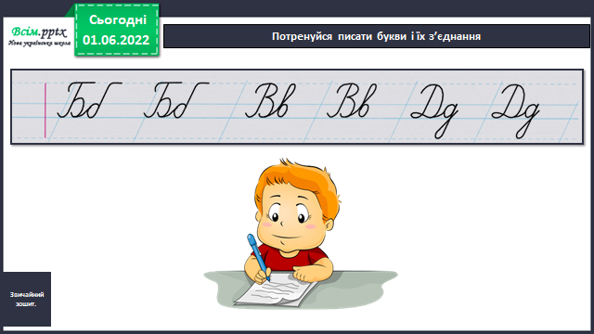

1. **Вивчення нового матеріалу**

*Слайд3*. ***Щоденні 5. Робота зі словом***. Випишіть слова, які починаються на букви «бе», «ве», «де».

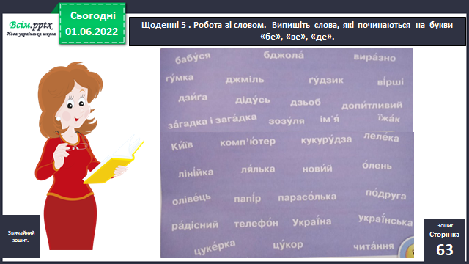

*Слайд4*. Прочитай речення. Скільки у ньому слів?

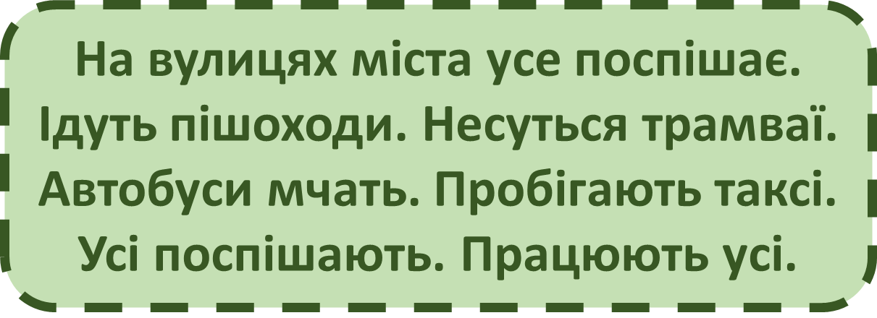

*Слайд5*. Спиши речення, у яких згадуються різні види транспорту

*Слайд6*. Розімнемо пальчики

*Слайд7*. Прочитай кожне речення із правильною інтонацією

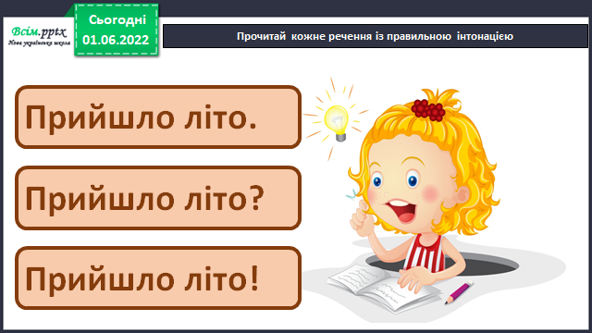

*Слайд8*.Спиши речення. Постав в кінці розділові знаки.

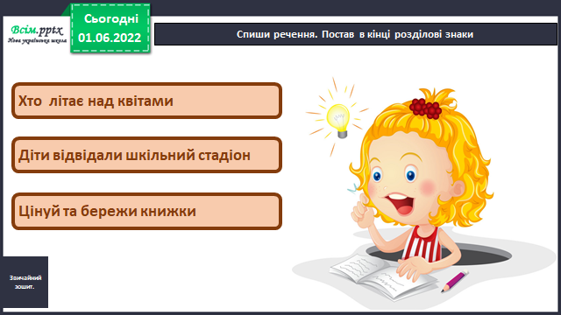

*Слайд9*. Рухлива вправа

1. **Розвиток мовлення**

*Слайд10*. Розкажи та намалюй, що хочеш робити на канікулах.

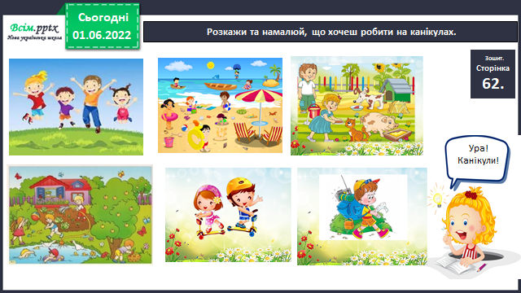

1. **Рефлексія**

**Фотозвіт роботи надсилай на Вайбер (0963945180), Human або ел. пошту** [**starikovanatasha1970@gmail.com**](mailto:starikovanatasha1970@gmail.com)

**Бажаю успіхів у навчанні!**